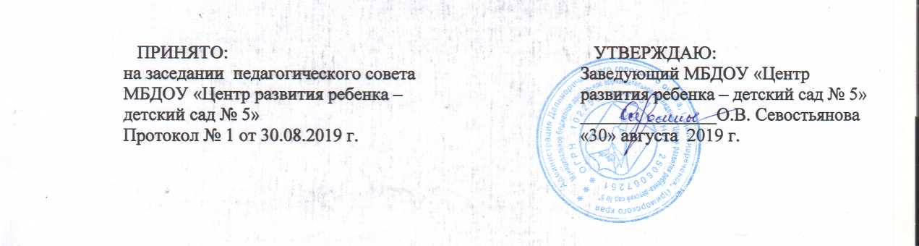

ПОЛОЖЕНИЕ
о педагогическом совете
муниципального бюджетного дошкольного образовательного учреждения
«Центр развития ребенка – детский сад № 5»
Дальнереченского городского округа

Принято:
на заседании педагогического совета
МБДОУ «Центр развития
ребенка – детский сад № 5»
Протокол № 1 от 30.08.2019 г.

г. Дальнереченск

- Общие положения.

  - Настоящее положение разработано для муниципального бюджетного дошкольного образовательного учреждения "Центр развития ребенка - детский сад № 5" (далее детский сад) в соответствии с Законом Российской Федерации "Об образовании", Уставом детского сада.
  - Педагогический совет является постоянно действующим органом управления дошкольного образовательного учреждения (форма самоуправления) для рассмотрения основных вопросов организации образовательного процесса.
Педагогический совет создается во всех дошкольных образовательных учреждениях, где работают более трех педагогов.
  - В состав педагогического совета входят: заведующий детским садом (председатель), его заместители, педагоги, воспитатели, медицинский работник, председатель родительского комитета, руководители органов самоуправления образовательного учреждения, представитель учредителей.
  - Педагогический совет действует на основании Закона Российской Федерации «Об образовании», нормативных правовых документов в области образовании, Устава дошкольного образовательного учреждения, настоящего положения.
  - Решения педагогического совета являются рекомендательными для коллектива детского сада. Решения педагогического совета, утвержденные приказом по детскому саду, являются обязательными для исполнения.

- Задачи и функции педагогического совета.

2.1. Главными задачами педагогического совета являются:
- реализация государственной политики в области образования;
- ориентация деятельности педагогического коллектива учреждения на совершенствование образовательного процесса;
- разработка содержания работы по общей методической теме образовательного учреждения;
- ознакомление и внедрение в практическую деятельность педагогических работников достижений педагогической науки и передового педагогического опыта;
- решение вопросов о приеме, переводе и выпуске воспитанников, освоивших государственный стандарт образования, соответствующий лицензии данного учреждения.
2.2. Педагогический совет осуществляет следующие функции:
- обсуждает и утверждает планы работы образовательного учреждения;
- заслушивает информацию и отчеты педагогических работников учреждения, доклады представителей организаций и учреждений, взаимодействующих с данным по вопросам образования и воспитания подрастающего поколения, в том числе сообщения о проверке соблюдения санитарно-гигиенического режима образовательного учреждения, об охране труда, здоровья и жизни воспитанников и другие вопросы образовательной деятельности детского сада.

3. Права и ответственность педагогического совета.

3.1. Педагогический совет имеет право:
- создавать временные творческие объединения с приглашением специалистов различного профиля консультантов для выработки рекомендаций с последующим рассмотрением их на педагогическом совете;
- принимать окончательное решение по спорным вопросам, входящим в его компетенцию;
- принимать, утверждать положения (локальные акты) с компетенцией, относящейся к объединениям по профессии;
- в необходимых случаях на заседания педагогического совета образовательного учреждения могут приглашаться представители общественных организаций, учреждений, взаимодействующих с данным по вопросам образования, представители учреждений, участвующих в финансировании данного учреждения. Лица, приглашенные на заседания педсовета, пользуются правом совещательного голоса;
- рассматривать на заседании педсовета вопросы поведения воспитанников возможно только в присутствии их родителей.
3.2. Педагогический совет ответственен за:
- выполнение плана работы;
- соответствие принятых решений законодательству РФ об образовании, о защите прав детства;
- утверждение образовательных программ, имеющих экспертное заключение;
- принятие конкретных решений по каждому рассматриваемому вопросу, с указанием ответственных лиц и сроков исполнения решений.

4. Организация деятельности педагогического совета.

4.1. Педагогический совет избирает из своего состава секретаря совета для ведения протокола сроком на 1 год.
4.2. Секретарь педсовета работает на общественных началах.
4.3. Педагогический совет работает по плану, являющемуся составной частью плана работы детского сада.
4.4. Заседания педсовета созываются один раз в два месяца в соответствии с планом работы детского сада. В случае необходимости могут быть созваны внеочередные заседания. На обсуждение выносится не более 2-3 вопросов.
4.5. Решения педагогического совета принимаются большинством голосов при наличии на заседании не менее двух третей его членов (если процесс голосования не оговорен специальным положением).
4.6. При равном количестве голосов решающим является голос председателя педагогического совета.
4.7. Организацию и выполнения решений педагогического совета осуществляет заведующий детским садом и ответственные лица, указанные в решении. Результаты этой работы сообщаются членам педагогического совета на последующих его заседаниях.
4.8. Заведующий в случае несогласия с решением педсовета приостанавливает выполнение решения, извещает об этом учредителей детского сада, которые в трехдневный срок при участии заинтересованных сторон обязаны рассмотреть такое заявление, ознакомиться с мотивированным мнением большинства педагогического совета и вынести окончательное решение по спорному вопросу.
4.9. Педагогический совет проводится внерабочее время.

5. Документация педагогического совета.

5.1. Заседания педагогического совета оформляются протокольно. В книге протоколов фиксируется ход обсуждения вопросов, выносимых на педагогический совет, предложения и замечания членов педсовета. Протоколы подписываются председателем и секретарем педагогического совета.
5.2. Нумерация протоколов ведется от начала учебного года.
5.3. Книга протоколов педагогического совета образовательного учреждения входит в номенклатуру дел и храниться постоянно в учреждении и передается по акту.
5.4. Книга протоколов педагогического совета пронумеровывается, прошнуровывается, скрепляется подписью руководителя и печатью детского сада.
5.5. Данное Положение принимается на Совете трудового коллектива.

Срок действия 5 лет.

